ПРИЛОЖЕНИЕ 2
Лабораторная работа №1.
Тема: изучение модификационной изменчивости у растений, построение вариационного ряда и вариационной кривой.
Цель работы: изучить модификационную изменчивость у растений, построить вариационный ряд и вариационную кривую.
Оборудование: карандаш, линейка, листья липы 50 штук.
Ход работы.
1. Данные измерений заношу в таблицу.
№ | Варианта V, (см) | Частота встречаемости P, (шт.) | VP
1 | 4 | 2 | 8
2 | 4,5 | 2 | 9
3 | 5 | 1 | 5
4 | 5,5 | 1 | 5,5
5 | 7 | 5 | 35
6 | 8 | 5 | 40
7 | 8,5 | 7 | 59,5
8 | 9 | 6 | 54
9 | 9,5 | 5 | 47,5
10 | 10,5 | 8 | 84
11 | 11 | 3 | 33
12 | 12,5 | 2 | 25
13 | 14 | 3 | 42
Сумма |  | 50 | 447,5
Среднее значение изменчивости, М |  |  | 8,95
2.Строю вариационный ряд. | 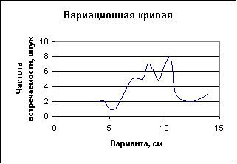  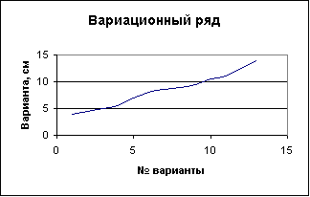
3. Строю вариационную кривую.
Вывод: длина вариационного ряда свидетельствует о том, что длины листовых пластин с одинаковым генотипом различны из-за природных условий, и чем более различные условия, тем шире модификационная изменчивость длины листовой пластины.

